15-dars. Ishi tugagan branchni o‘chirish
O‘qituvchi bilan birga o‘rganamiz: sodda tushuntirish, rasmlar va amaliy qadamlar
Rasmlardagi fayl yoki branch nomi boshqacha bo‘lishi mumkin. Biz quyidagi mashqda ko‘rsatilgan o‘z faylimiz va branchimiz nomini ishlatamiz. Buyruqni yozayotganda har bir harf va bo‘sh joyni tekshiramiz.

1. Branch hamma vaqt qolishi shartmi?
“Bolalar, bugfixdagi ish mainga birlashtirildi. Endi eski ish yo‘nalishining nomi ro‘yxatda qolib turibdi. Uni tartib uchun olib tashlash mumkin. Lekin ish haqiqatan saqlanganini avval tekshiramiz.”
Branch nomini o‘chirish bilan loyiha papkasini o‘chirish bir xil emas. Birlashtirilgan commitlar asosiy branch orqali saqlanib qoladi. Birlashtirilmagan ishning yagona ko‘rsatkichini esa bilmasdan olib tashlamaymiz.

2. Qaysi branchda ekanimizni ko‘ramiz
git status
git branch
git log --oneline --graph --all
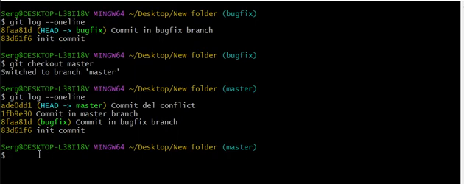
1-rasm. Asosiy branchga o‘tilib, tarix tekshirilgan.
“Yulduzcha turgan branch — hozirgi joyimiz. O‘zimiz turgan branchni oddiy usulda o‘chira olmaymiz. Avval main yoki o‘zimizdagi masterga o‘tamiz.”
git switch main

3. Ishi asosiy branchda bormi?
git branch --merged main
Agar asosiy branch master bo‘lsa, yuqoridagi mainda ham master yozing. Ro‘yxatda bugfix chiqsa, uning oxirgi holati mainga kirganini bildiradi. Haqiqiy loyiha natijasini ham tekshiring: kerakli fayl va o‘zgarishlar asosiy branchda bormi?

4. Mahalliy branchni ehtiyotkor usulda olamiz
git branch -d bugfix
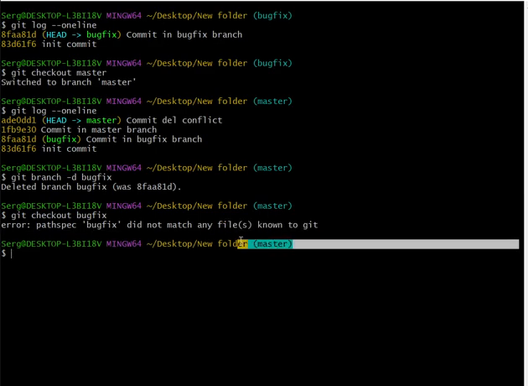
2-rasm. Birlashtirilgan bugfix branch nomi o‘chirilgan.
“Deleted branch degan javob chiqadi. Endi branch ro‘yxatini ko‘ring. Bugfix yo‘q, lekin uning birlashtirilgan ishi main tarixida qolgan.”
git branch
git log --oneline --graph
Agar “not fully merged” desa, bu shunchaki xalal beradigan xabar emas. Unda asosiy branchga kirmagan commit bo‘lishi mumkin. git log main..bugfix --oneline bilan qolgan ishni ko‘ring. Uni birlashtirish, saqlab qo‘yish yoki ataylab voz kechish qarorini tushunib qabul qiling.

5. -D ni darrov qo‘shmaymiz
“-D majburan o‘chirishga ruxsat beradi. Gitning tekshiruvini chetlab o‘tadi. Darsdagi odatiy yo‘limiz -d. Uni rad etish sababini tushunmasdan katta Dga almashtirmaymiz.”
Zarur ishning bitta nomi yo‘qolsa, keyin uni topish murakkablashishi mumkin. Reflog ayrim holatlarda yordam beradi, ammo uni har qanday yo‘qotishni qaytarish kafolati deb qabul qilmang.

6. GitHubdagi branch bilan farqi
“Mahalliy ro‘yxatdan o‘chirdik. GitHubdagi xuddi shu nom ham ketdimi? Yo‘q. Ular alohida joydagi ko‘rsatkichlar.”
Agar o‘sha branch masofaga chiqarilgan, ishi yakunlangan va uni o‘chirish sizga ruxsat etilgan bo‘lsa:
git push origin --delete bugfix
Bu namuna buyrug‘i: faqat mavjud, o‘chirilishi kelishilgan branchga ishlatiladi. Himoyalangan branch yoki jamoa ishlayotgan yo‘nalish uchun emas. GitHubdagi yozish ruxsati ham kerak.

7. Eskirgan masofaviy belgilarni yangilash
git fetch --prune origin
git branch -a
“Prune masofada allaqachon yo‘q bo‘lgan branchlarning eski mahalliy masofaviy belgilarini tozalashga yordam beradi. O‘z-o‘zidan sizning odatiy mahalliy ish branchingizni o‘chirib tashlash degani emas.”

8. Talabalar uchun savollar
Mahalliy -d GitHubdagi branchni ham oladimi? Javob: Yo‘q. Masofadagi o‘chirish alohida amal.
Birlashtirilgan ish yo‘qoladimi? Javob: Asosiy branch tarixida qolgan commitlar saqlanadi.
-d rad etdi, darrov -D yozamizmi? Javob: Yo‘q. Avval birlashtirilmagan ishni tekshiramiz.

9. Yakuniy mashq
14-darsdagi birlashtirilgan bugfix branchni aniqlang. Asosiy branchga o‘ting, --merged bilan tekshiring va mahalliy nomni -d bilan o‘chiring. Tarixdagi tuzatish hali borligini ko‘rsating. Masofadagi tajriba branchini faqat o‘z repozitoriyingizda va kelishilgan holda olib tashlang.
“Shu bilan kichik jamoaviy ish yo‘lini yakunladik: nusxa oldik, alohida branchda ishladik, birlashtirdik, kerak bo‘lmay qolgan yo‘nalishni tartibli yopdik. Eng muhim odat — buyruqdan oldin holatni tushunish.”
O‘qituvchiga: sayt oynalari hisob turi va yangilanishga qarab farqlanishi mumkin. Mahalliy buyruqlar bilan masofadagi hisob/ruxsat talabini ajratib tushuntiring.

